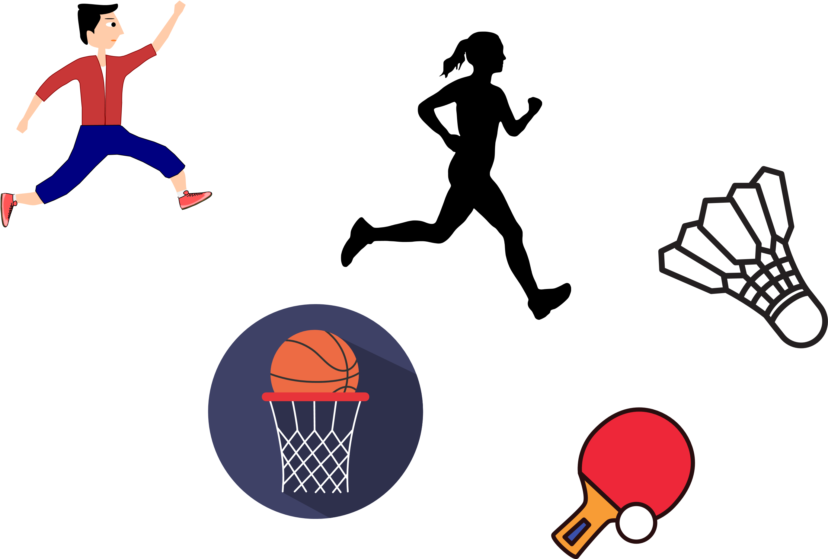
Ekonomska škola „Braća Radić“
TJELESNA I
ZDRAVSTVENA KULTURA
MOTORIČKE
SPOSOBNOSTI
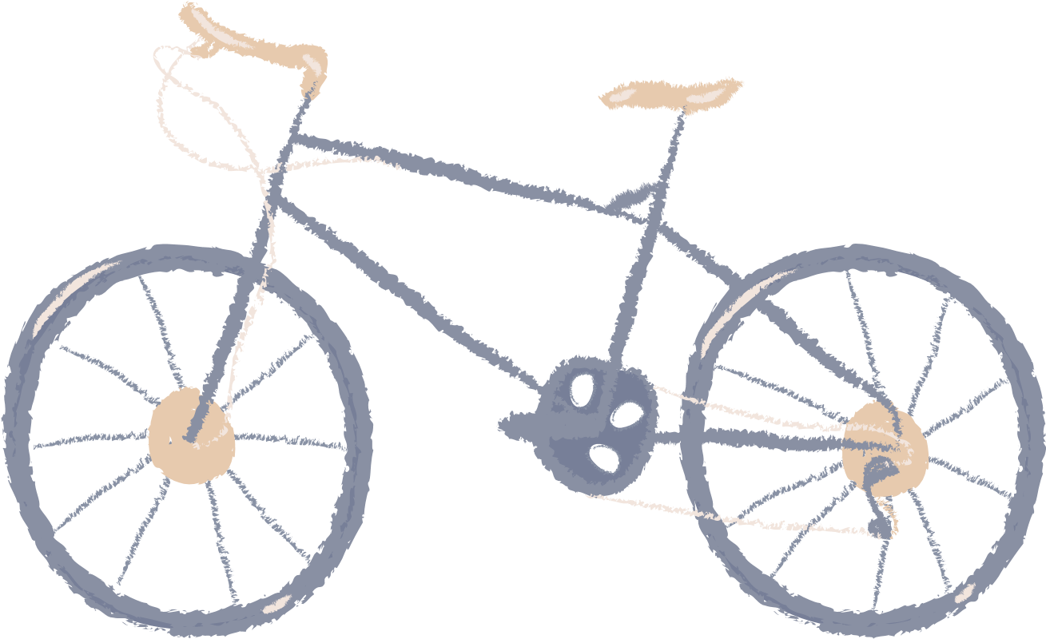

MOTORIČKE SPOSOBNOSTI

MOTORIČKA SPOSOBNOST
je sposobnost pravilne i učinkovite izvedbe pokreta, kretnji ili voljno zadržavanje željene pozicije pod utjecajem nekih vanjskih sila i čimbenika.

Razlikujemo više vrsta motoričkih sposobnosti i kao takve one su mjerljive.
Uvjetovane su genetskim potencijalom i na njih utječu razni fiziološki i anatomski čimbenici, kao i morfološka obilježja i energetski kapaciteti.

PODJELA MOTORIČKIH SPOSOBNOSTI
SNAGA BRZINA GIBLJIVOST KOORDINACIJA
PRECIZNOST RAVNOTEŽA AGILNOST
. .

SNAGA
Snaga
je sposobnost
savladavanja različitih
otpora, kada je sila
mišića veća od sile
opterećenja
Repetitivna snaga

Eksplozivna snaga

Statička snaga
TESTOVI KOJIMA MJERIMO SNAGU:
skok u dalj, skok u vis, bacanje medicinke, sklekovi, zgibovi s pothvatom, izdržaj u visu
zgibom, iz ležanja sjed

BRZINA
Sposobnost brze
reakcije ili izvođenja
pokreta u što kraćoj
jedinici vremena
Motorička
sposobnost koja je
najviše genetski
uvjetovana
TESTOVI KOJIMA MJERIMO BRZINU:
taping rukom, taping nogom u zid, brzo trčanje na 20 ili 30m…

GIBLJIVOST
Sposobnost
izvođenja pokreta
maksimalnog
opsega

Djelomično
je genetski
uvjetovana
TESTOVI KOJIM MJERIMO GIBLJIVOST:
pretklon na klupici, preklon u uskom raznoženju, odnoženje, prednoženje, zanoženje

KOORDINACIJA
Koordinacija je sposobnost
upravljanja pokretima tijela
kao cjeline ili

pojedinih
dijelova kroz motoričke
zadatke koji su uvjetovani

vremenski,energetski i
prostorno

Koordinacija se poboljšava
savladavanjem što većeg broja i
što različitijih, složenijih
motoričkih zadataka u čestim
izmjenama načina i uvjeta rada
TESTOVI KOJIMA MJERIMO KOORDINACIJU:
poligon prepreka unatraške, test provlačenjem i preskakanjem

ZADATAK

https://www.youtube.com/watch?
v=8OdQHHsER9E
Za izvođenje zadatka s linka bit će ti potrebne 3 teniske loptice ili 3 klupka čarapa
omotanih ljepljivom trakom

Vježbe za razvoj koordinacije

PRECIZNOST
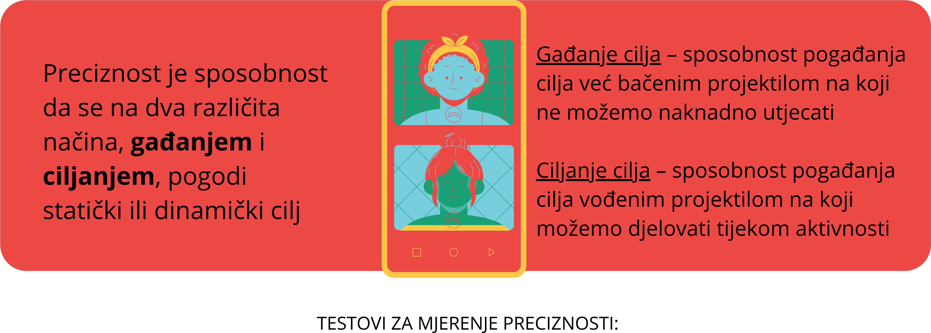
ciljanje drvenom palicom, gađanjem loptom u zadanu metu

RAVNOTEŽA
Ravnoteža je sposobnost
održavanja tijela u
određenom ravnotežnom
položaju kroz neko vrijeme
Statička ravnoteža
– zadržavanje određenog
položaja tijela u ravnoteži bez pomicanja
Dinamička ravnoteža
– zadržavanje pravilnog
ravnotežnog položaja tijekom kretanja
Ravnoteža otvorenih očiju
Ravnoteža zatvorenih očiju
TESTOVI ZA MJERENJE RAVNOTEŽE:
test dinamičke ravnoteže – funkcionalni test dosega u kojem maksimalno posežemo rukom bez gubljenja ravnoteže ili pomicanja stopala / test stajanja otvorenim očima na klupici za ravnotežu / test stajanja zatvorenim očima na klupici za ravnotežu / test stajanja na dvije noge poprečno / test stajanja na jednoj nozi poprečno, zadržavanje određenog položaja na balans dasci

ZADATAK
Vježbe za razvoj ravnoteže
https://www.youtube.com/watch?
v=6PIVgUe6z3E

AGILNOST
Agilnost je sposobnost čim brže
i učinkovitije promjene smjera
kretanja u zadanim uvjetima.
Ovisi o brzini, brzini frekvencije
jednostavnih pokreta i
eksplozivnoj snazi
Agilnost se poboljšava
savladavanjem raznih poligona
sa zadanim maksimalno
intenzivnim kretnjama, raznim
preprekama i promjenama
smjerova
TESTOVI ZA PROCJENU AGILNOSTI: koraci u stranu, koraci u trokut

